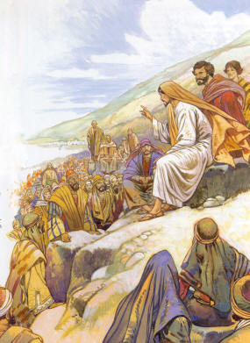
Koninkrijk bidden
Zondag 47

122. Wat is het eerste dat de Here Jezus ons leert bidden? Laat uw naam geëerd worden.

dat betekent:
Vader, leer ons U echt kennen.
Leer ons U de lof geven om alle dingen die U doet, want in al die dingen komen uw goedheid en uw eer aan het licht.
Leer ons zo te leven, dat U er om geëerd wordt.

Exodus 3 : 1-14 onderstreep wat je opvalt of aanspreekt of vragen over hebt.

1 Mozes was gewoon de schapen en geiten van zijn schoonvader Jetro, de Midjanitische priester, te weiden. Eens dreef hij de kudde tot voorbij het steppeland, en zo kwam hij bij de Horeb, de berg van God. 2 Daar verscheen de engel van de HEER aan hem in een vuur dat uit een doornstruik opvlamde. Mozes zag dat de struik in brand stond en toch niet door het vuur werd verteerd. 3 Hoe kan het dat die struik niet verbrandt? dacht hij. Ik ga dat wonderlijke verschijnsel eens van dichtbij bekijken. 4 Maar toen de HEER zag dat Mozes dat ging doen, riep hij hem vanuit de struik: ‘Mozes! Mozes!’ ‘Ik luister,’ antwoordde Mozes. 5 ‘Kom niet dichterbij,’ waarschuwde de HEER, ‘en trek je sandalen uit, want de grond waarop je staat, is heilig. 6 Ik ben de God van je vader, de God van Abraham, de God van Isaak en de God van Jakob.’ Mozes bedekte zijn gezicht, want hij durfde niet naar God te kijken.
7 De HEER zei: ‘Ik heb gezien hoe ellendig mijn volk er in Egypte aan toe is, ik heb hun jammerklachten over hun onderdrukkers gehoord, ik weet hoe ze lijden. 8 Daarom ben ik afgedaald om hen uit de macht van de Egyptenaren te bevrijden, en om hen uit Egypte naar een mooi en uitgestrekt land te brengen, een land dat overvloeit van melk en honing, het gebied van de Kanaänieten, de Hethieten, Amorieten, Perizzieten, Chiwwieten en Jebusieten. 9 De jammerklacht van de Israëlieten is tot mij doorgedrongen en ik heb gezien hoe wreed de Egyptenaren hen onderdrukken. 10 Daarom stuur ik jou nu naar de farao: jij moet mijn volk, de Israëlieten, uit Egypte wegleiden.’
11 Mozes zei: ‘Maar wie ben ik dat ik naar de farao zou gaan en de Israëlieten uit Egypte zou leiden?’ 12 God antwoordde: ‘Ik zal bij je zijn. En dit zal voor jou het teken zijn dat ik je heb gestuurd: als je het volk uit Egypte hebt weggeleid, zullen jullie God bij deze berg vereren.’
13 Maar Mozes zei: ‘Stel dat ik naar de Israëlieten ga en tegen hen zeg dat de God van hun voorouders mij gestuurd heeft, en ze vragen: “Wat is de naam van die God?” Wat moet ik dan zeggen?’ 14 Toen antwoordde God hem: ‘Ik ben die er zijn zal. Zeg daarom tegen de Israëlieten: “IK ZAL ER ZIJN heeft mij naar u toe gestuurd.”

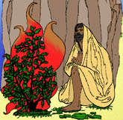

Uw naam worde geheiligd


We moeten Gods naam heiligen, wat betekent heiligen?

Uw Naam worde geheiligd.
Stop…, wat bedoel je daarmee?
Waarmee?
Met Uw Naam worde geheiligd?
Wat ik daarmee bedoel? Ik bedoel daarmee tja… het staat gewoon in het gebed. Maar wat betekent het eigenlijk?

Wat wordt er bedoeld met Uw Naam wordt geheiligd?
___________________________________________________________________________

___________________________________________________________________________

Op welke manier werk jij er aan mee dat de Naam van God alle lof krijgt?

___________________________________________________________________________

___________________________________________________________________________

Kun je voorbeelden uit je eigen leven noemen hoe je het heiligen van Gods naam tegenwerkt?
___________________________________________________________________________

___________________________________________________________________________

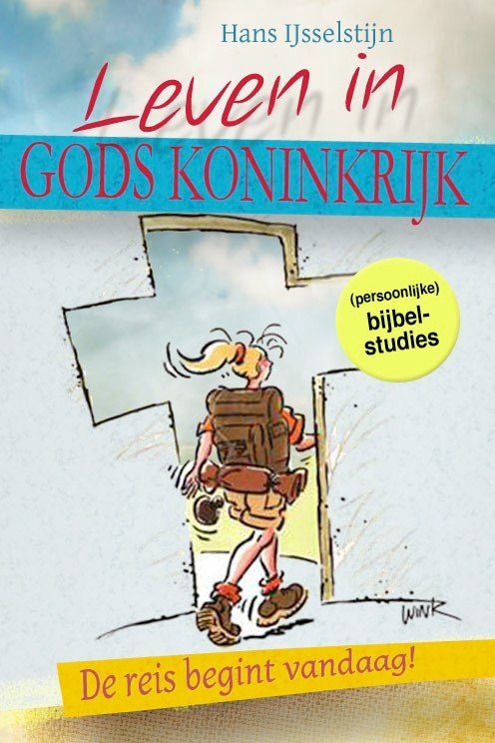
Zondag 48 HC Wat is de tweede bede?
Uw koninkrijk kome.
Dat wil zeggen: Regeer ons zo door uw Woord en Geest, dat wij ons steeds meer aan U onderwerpen¹;
bewaar en vermeerder uw kerk²;
verbreek de werken van de duivel en alle macht die tegen U opstaat; verijdel ook alle boze plannen die tegen uw heilig Woord bedacht worden³; totdat de volmaaktheid van uw rijk komt⁴, waarin U alles zult zijn in allen⁵.
Onszelf | De kerk | De wereld
 | Wat bidden we hier voor:

Bidden als soldaat van Jezus

Het was tijdens een langdurige oorlog; langs het front had je overal loopgraven en geschutsopstellingen bemand door groepen soldaten. Maar het waren soms heel verschillende groepen soldaten.
* groep U4ME

Groep U4ME zat al heel lang aan het front. Ze waren eigenlijk niet echt geïnteresseerd in de oorlog, en vonden het vervelend om aan het front te zitten. Ze maakten zich ook niet echt druk. Sommigen zaten de hele dag te klaverjassen, anderen liepen steeds te klagen over gebrek aan comfort.
Ze hadden geleerd in hun opleiding om elke dag contact op te nemen met de generaal in het hoofdkwartier. En dat deden ze dan ook wel. Twee keer per dag namen ze via de radio contact op. Altijd op vaste tijden: ‘s morgens acht uur, ‘s middags 6 uur. Het was meestal ongeveer dezelfde boodschap die ze verzonden: Ze zeiden iets over het ‘Koninkrijk’ en iets van ‘Uw wil zullen we doen’, maar vaak vroegen ze toch vooral om meer en beter eten en om nog meer kratten bier, en vaak zeiden ze ook iets als ‘zorg dat we het niet te moeilijk krijgen’. En ook al namen ze dagelijks contact op, ze hadden niet echt het gevoel dat er naar hen geluisterd werd.

* groep WE4U
Groep WE4U wat verder aan hetzelfde front was een heel ander soort groep. Daar beseften ze wel dat ze in oorlog waren en dat de vijand niet ver weg zat. En daar wisten ze ook dat ze hun training niet voor niks gehad hadden. Daar werd niet geklaverjast, maar daar werd trouw wacht gelopen. De geschutsstelling werd beter ingericht, munitie werd klaar gelegd. Ook daar namen ze via de radio contact op met de generaal in het hoofdkwartier. Niet maar twee keer per dag; daar zat permanent iemand bij de radio, en was de verbinding altijd open. Ze informeerden steeds naar de situatie op het slagveld, en voortdurend vroegen ze om instructies en om extra munitie. Over eten en drinken ging het niet vaak: ze wisten wel dat de generaal daar wel voor zou zorgen. En zij kregen altijd wel direct antwoord.
Groep U4ME werd tijdens een verrassingsaanval van de vijand in de pan gehakt. Maar groep WE4U was erbij toen de generaal aan het hoofd van zijn troepen de vijand verpletterend versloeg.

Groep U4ME werd tijdens een verrassingsaanval van de vijand in de pan gehakt. Maar groep WE4U was erbij toen de generaal aan het hoofd van zijn troepen de vijand verpletterend versloeg.



___________________________________________________________________________

___________________________________________________________________________

___________________________________________________________________________

___________________________________________________________________________

Misschien ken jij God nog niet, Hij kent jou helemaal


Wat vind je ervan dat God jou helemaal kent?

